TP 1 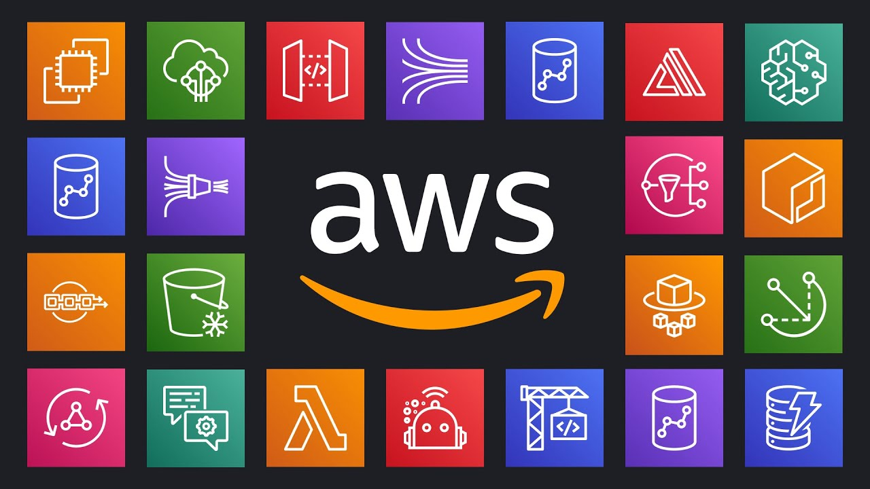

Virtualisation et Cloud LAB 1

 | AU: 22-23 |  | Classes: SEIOT3/GLSI3 |  | Réalisé par : Dr Aymen AYARI

Comment m'inscrire à AWS Educate ?
Je souhaite m'inscrire à AWS Educate. Suis-je éligible ?
Résolution
AWS Educate est ouvert à tous, quel que soit leur stade de formation, leur expérience technique ou leur parcours professionnel.
AWS Educate fournit un accès à des ressources de formation en ligne et à des ateliers pour apprendre, mettre en pratique et évaluer les compétences en matière de cloud sans avoir à créer de compte Amazon ou AWS.
Les apprenants individuels peuvent s'enregistrer gratuitement sur AWS Educate. Pour démarrer, voir Inscription à AWS Educate.
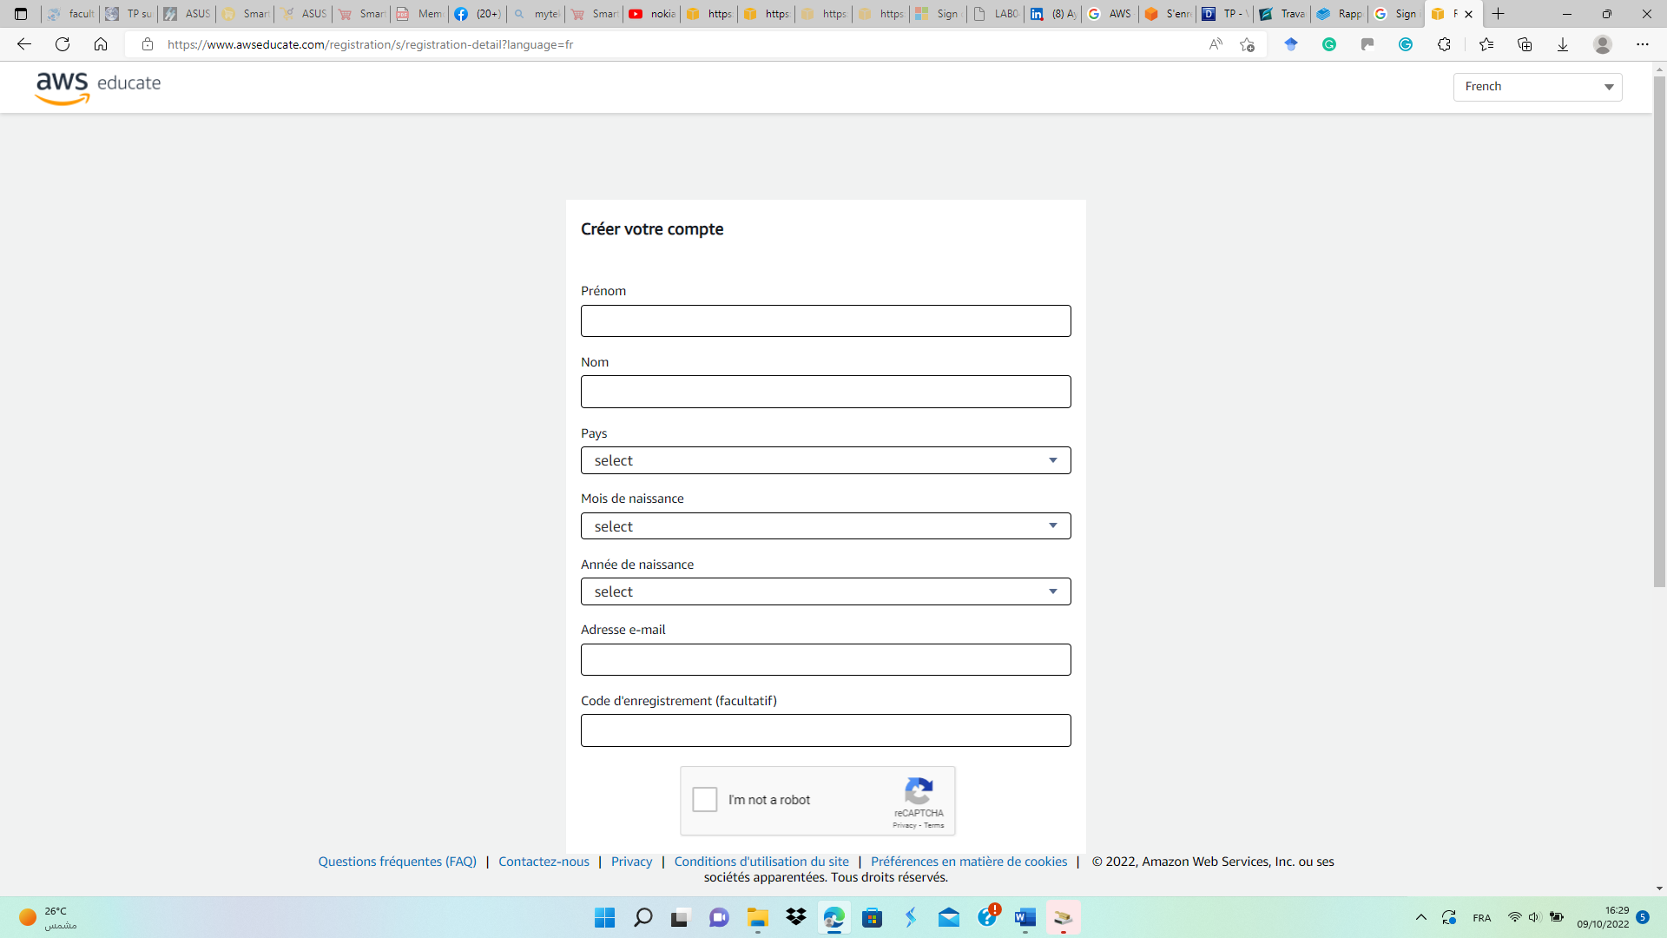
Saisir vos données
Changer la langue

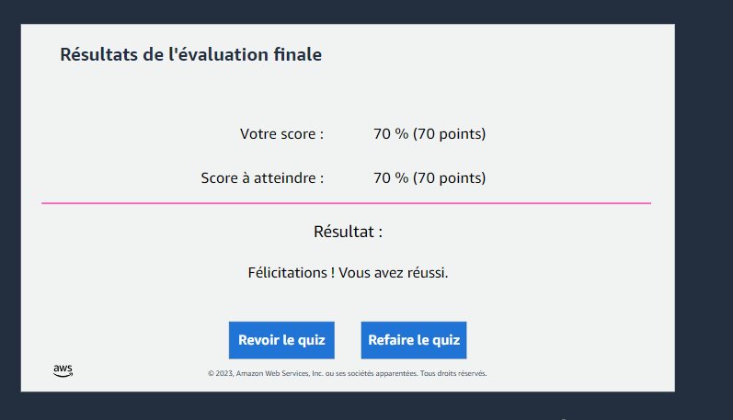
- Introduction à la console AWS

Présentation de la console : dans cette partie vous êtes amenés à suivre les étapes du cours et réaliser le Quiz à la fin de ce chapitre.
- Résumer les principales fonctionnalités qu’offre la console AWS
La console AWS (Amazon Web Services) est l'interface web principale pour gérer les services et ressources d'AWS. Les principales fonctionnalités offertes par la console AWS :
- Gestion des ressources
- Sécurité
- Stockage
- Réseau
- Base de données
- Analyse de données
- Intelligence artificielle
- Blockchain
- Storage LAB
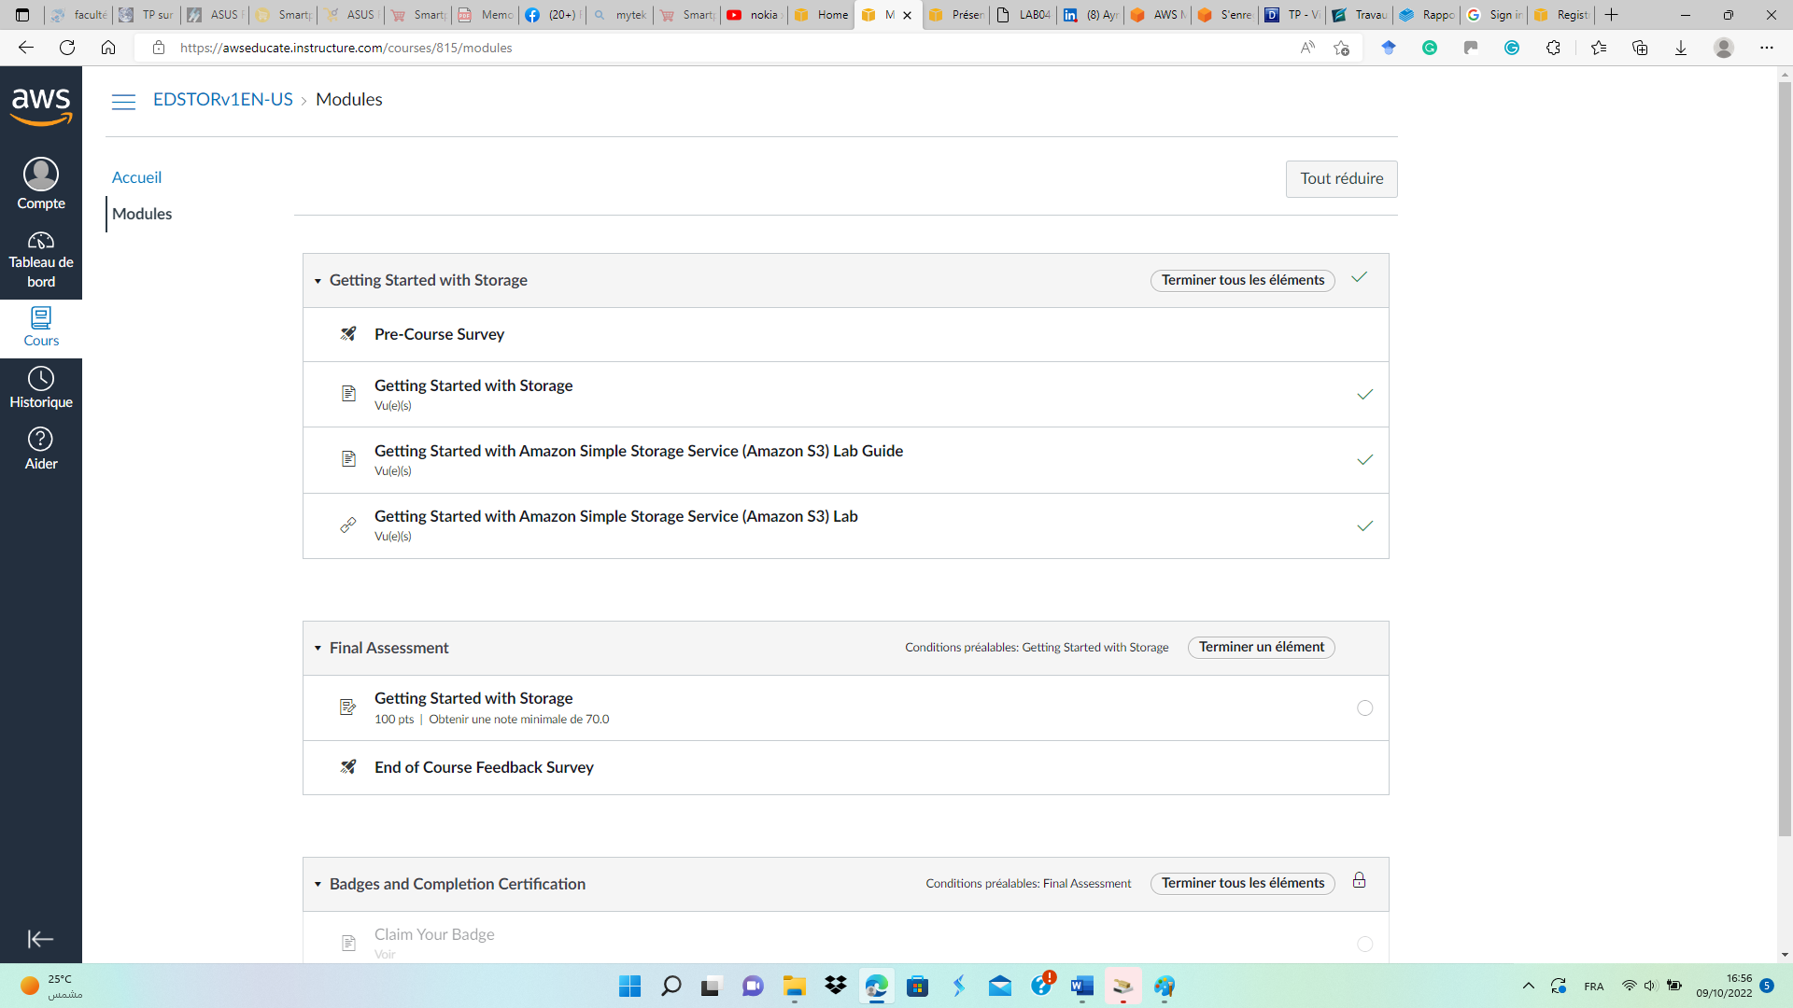
  - Réaliser l’atelier : Getting Started with Amazon S3
  - Suivre les différentes étapes du TP et réaliser le quiz final. Veuillez m’envoyer un imprime écran du score que vous avez obtenu.
